「関西経済の展望」「2017年の中国経済と習近平政権第2期の経済の展望」
「メガEPAの発効で変わる特恵貿易実務」についての時局・時事講演会 開催のご案内
安倍政権の発足から5年が経過し、日本経済の景気は上昇傾向が続いております。雇用が改善し、個人消費も増加の兆しがみられるなか、特に外国人観光客の増加により恩恵を受けている関西経済に焦点を当てて、日本銀行大阪支店 衛藤支店長にお話しを伺います。
また、経済構造の転換を推進する中国について、大東文化大学外国語学部中国語学科 森専任講師に、2017年の中国経済の回顧と習近平政権第２期の経済の展望についてご講演いただきます。
更に、現在アメリカを除く11ヶ国による環太平洋経済連携協定（ＴＰＰ）の締結交渉が進んでおりますが、メガＥＰＡの発効で変わる特恵貿易実務について、日本貿易関係手続簡易化協会 今川業務二部長にご講演いただきます。
講演会終了後には講師を囲んだ交流会も予定しておりますので、多数ご参加いただきますようご案内申し上げます。
講演会無 料

日時 平成30年3月7日（水） １４：００～１９：００ (受付13：30)
場所 講演会： 大阪商工会議所 6階 白鳳の間 大阪市中央区本町橋２－８ 電話：(06) 6944‐6268
交流会： マイドームおおさか レストラン 大阪市中央区本町橋２－５ 電話：(06) 6947‐4329
次第 【講 演 会】
14：00～14：10 主催者代表挨拶 （一社）全国中小貿易業連盟 理事長 伊藤紀忠
◆講演１
14：10～14：55 一般財団法人 日本貿易関係手続簡易化協会（JASTPRO）
業務二部長 今川 博 様
「メガＥＰＡの発効で変わる特恵貿易実務」
14：55～15：00 休憩
◆講演２
15：00～16：10 大東文化大学 外国語学部 中国語学科
専任講師 森 路未央 様
「2017年の中国経済と習近平政権第2期の経済の展望」（仮題）
16：10～16：20 休憩
◆講演３
16：20～17：30 日本銀行 理事・大阪支店長 衛藤 公洋 様
「関西経済の展望」
◆交流会
17：45～19：00 講師を囲んでの交流会
参加費 講演会・・・無料 交流会・・・3,000円（当日 受付にて頂戴いたします）
お申込み 参加申込書にて、2月28日（水）までにFAXにてお申込みください。
お問合せ 全中貿大阪連盟（大洋株式会社 内） 鹿内（電話 06‐6443‐5810）
主催団体 ①全国中小貿易業大阪連盟 ②日本貿易振興機構（ジェトロ）大阪本部 ③大阪商工会議所
④（公財）大阪産業振興機構 ⑤（一財）大阪国際経済振興センター ⑥（一社）大阪貿易協会
⑦大阪倉庫協会 ⑧自動車部品貿易協会
共催団体 ⑨(公社)関西経済連合会
▶▶FAX：06‐6612‐1695
時局・時事講演会（3/7）参加申込書
参加区分 | いずれかの□にチェックを入れて下さい。 （講演会 無料／交流会 3,000円）  □ 講演会のみ参加 □ 講演会・交流会とも参加 □ 交流会のみ参加
所属（関係）  団体名 | （案内を受け取った所属･関係団体を○で囲んでください。複数の団体に所属の方は代表1団体のみ○で囲んでください。）
所属（関係）  団体名 | 全中貿 | ジェトロ |  |  | 大商 |  | 産振機構
所属（関係）  団体名 | IBPC | 大貿協 |  |  | 大倉協 |  | 自動車部品貿易協会
所属（関係）  団体名 | 関経連 | その他
御社名
電話番号 | （ ） － |  |  | ＦＡＸ番号 |  | （ ） －
御参加者 | 所属・役職
御参加者 | （ふりがな）  ご芳名
御参加者 | 所属・役職
御参加者 | （ふりがな）  ご芳名
御参加者 | 所属・役職
御参加者 | （ふりがな）  ご芳名
※参加証の発行はいたしませんので、直接会場へお越しください。
※ご記入いただいた個人情報は、参加者リスト作成等に使用し、他の目的には使用いたしません。
作成した参加者リストは、主催・共催・協力団体がそれぞれ管理します。
会場アクセス 大阪商工会議所
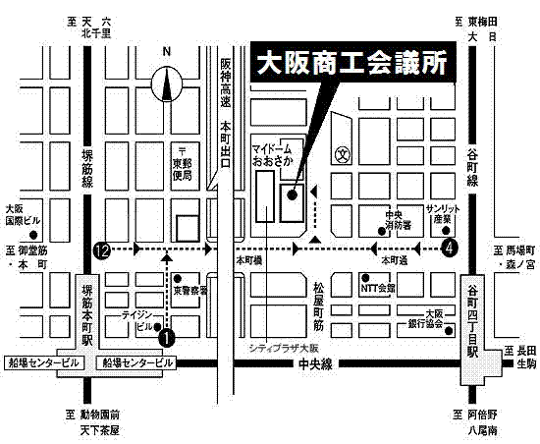
【アクセス】
■地下鉄堺筋線
「堺筋本町」①⑫号出口より徒歩7分

■地下鉄谷町線・中央線
「谷町四丁目」④号出口より徒歩7分

